Witam Was!
21.04.2020r.
Kochani przygotowałam dla Was na dzisiaj dwa ćwiczenia:
- Ćwiczenia rozwijające funkcje wzrokowe. Kliknijcie w poniższy link, aby wykonać ćwiczenie:
- http://pisupisu.pl/przedszkole/co-nie-pasuje
- Ćwiczenia matematyczne . W tym celu wykonajcie poniższe zadanie. Połącz odpowiednie drzewko ze swoim jabłuszkiem.
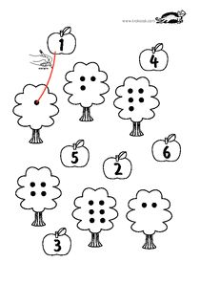
Pokoloruj odpowiednie listki i policz ile ich jest
